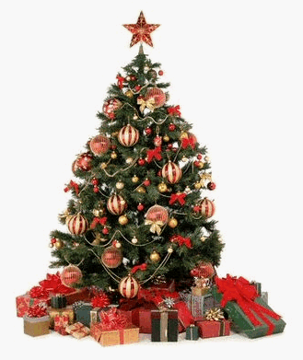
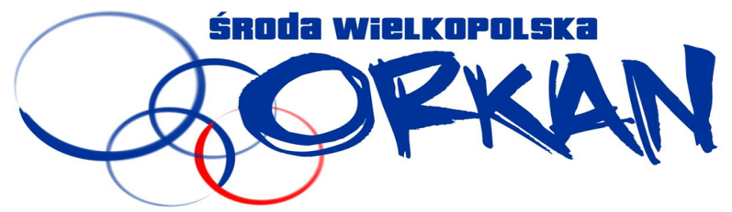

Zapraszamy
na Spotkanie Świąteczne
23 grudnia br. o godz. 12⁰⁰ (po treningu)
w Izbie Tradycji

